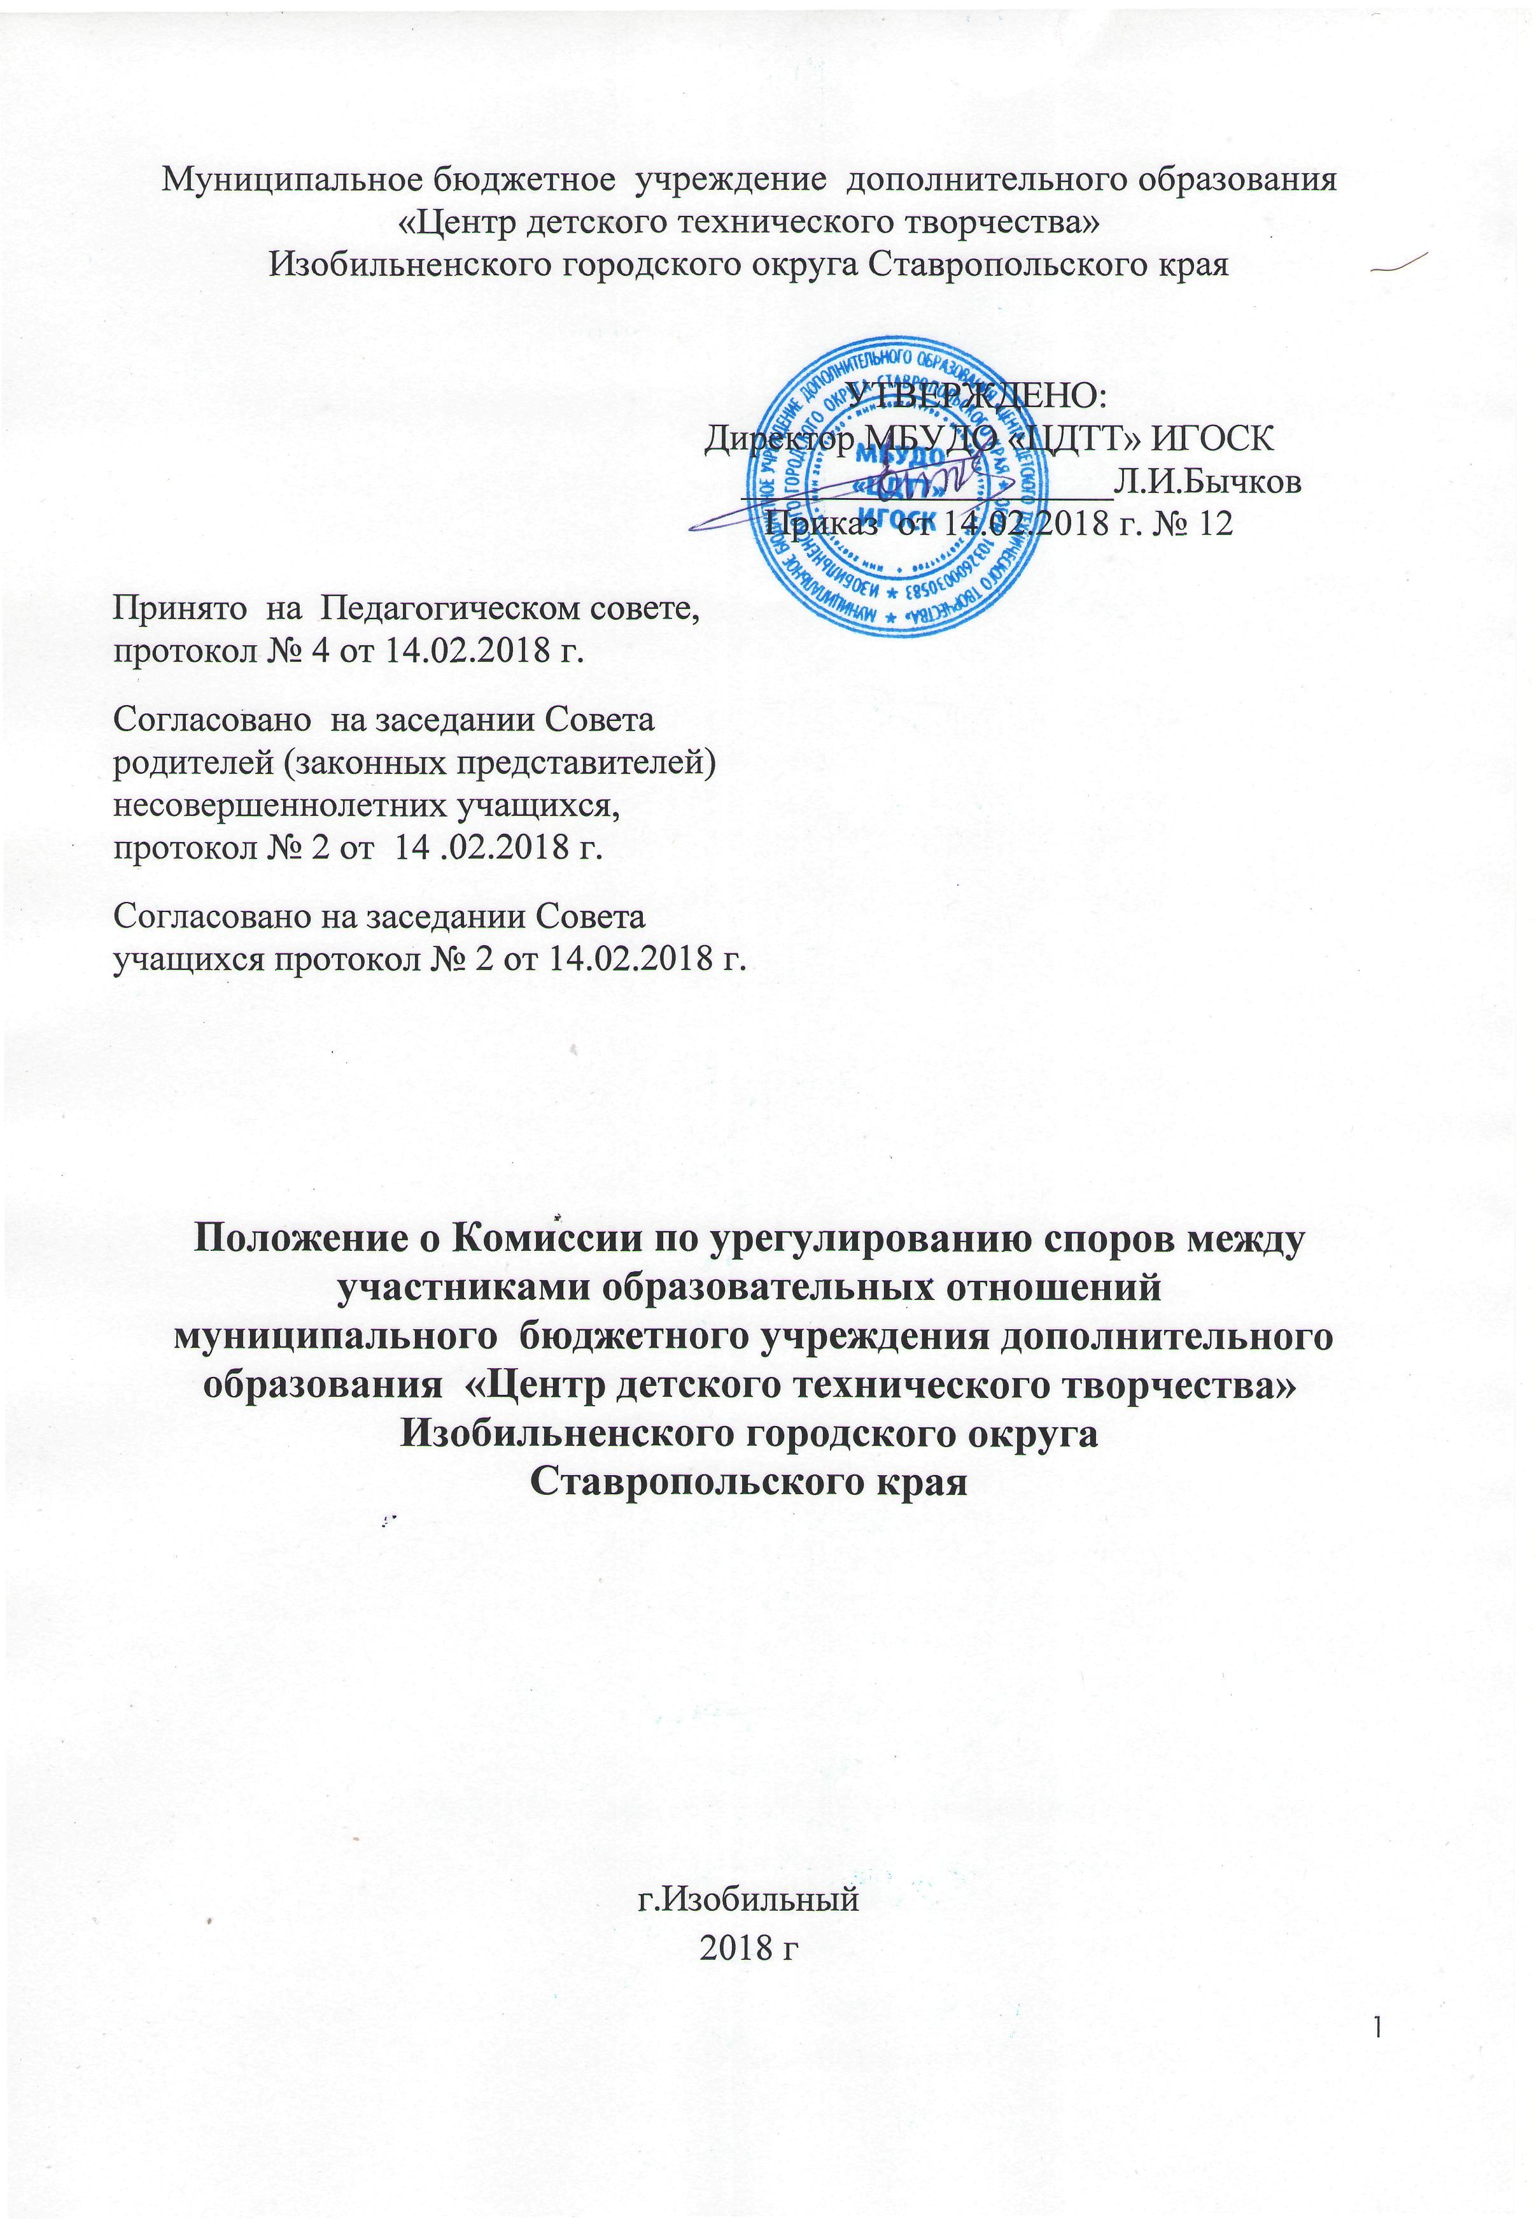1.Общие положения

1.1. Локальный нормативный акт Положение о Комиссии по урегулированию споров (далее – Положение о Комиссии) между участниками образовательных отношений муниципального бюджетного учреждения дополнительного образования «Центр детского технического творчества» Изобильненского городского округа Ставропольского края (далее – Учреждение) определяет порядок создания, организации работы, принятия решений и их исполнений Комиссией по урегулированию споров между участниками образовательных отношений.
1.2. Настоящее Положение о Комиссии разработано в соответствии с ч. 1 ст. 30, ч.6 ст.45 Федерального закона от 29.12.2012 г. №273- ФЗ «Об образовании в Российской Федерации», Порядком организации и осуществления образовательной деятельности по дополнительным образовательным программам, утвержденном Приказом Минобрнауки России от 29.08.2013 г. № 1008, принимается с учетом мнения Совета учащихся Учреждения, Совета родителей (законных представителей) несовершеннолетних учащихся Учреждения.
1.3. Комиссия по урегулированию споров между участниками образовательных отношений (далее – Комиссия) создается в целях урегулирования разногласий между участниками образовательных отношений по вопросам реализации права на образование, в том числе в случаях возникновения конфликта интересов педагогического работника, применения локальных нормативных актов, обжалования решений о применении к учащимся дисциплинарного взыскания.
2. Структура Комиссии, порядок её создания.
2.1. Комиссия по урегулированию споров между участниками образовательных отношений в составе 6 членов создается в Учреждении из равного числа представителей учащихся старшего школьного возраста, родителей (законных представителей) несовершеннолетних учащихся, работников Учреждения.
Делегирование представителей участников образовательных отношений в состав Комиссии осуществляется Советом учащихся Учреждения, Советом родителей (законных представителей) несовершеннолетних учащихся Учреждения, Педагогическим советом Учреждения.
2.2. Сформированный состав Комиссии объявляется приказом директора Учреждения.
2.3. Срок полномочий Комиссии составляет один год. 2.4. Члены Комиссии осуществляют свою деятельность на безвозмездной основе. 2.5. Досрочное прекращение полномочий члена Комиссии осуществляется: 2.5.1. на основании личного заявления члена Комиссии об исключении из его состава;
2.5.2. по требованию не менее 2/3 членов Комиссии, выраженному в письменной форме; 2.5.3. в случае отчисления из Учреждения учащегося, родителем (законным представителем) которого является член Комиссии, или увольнения работника – члена Комиссии. 2.6. В случае досрочного прекращения полномочий члена Комиссии в ее состав избирается новый представитель от соответствующей категории участников образовательной деятельности в соответствии с п. 2.1. настоящего Положения.
2.7. Прекращение членства в Комиссии оформляется приказом директора Учреждения.
3. Компетенция Комиссии
3.1. К компетенции Комиссии относится урегулирование разногласий между участниками образовательных отношений по вопросам:
1. Реализации права на образование:
а) получение общедоступного и бесплатного образования;
б) предоставление условий для обучения с учётом особенностей психофизического развития и состояния здоровья;
в) обучение по индивидуальному учебному плану, в том числе по ускоренному курсу обучения, в пределах осваиваемой образовательной программы;
г) проведение промежуточной аттестации учащихся установление их форм, периодичности и порядка проведения;
е) иные вопросы, касающиеся права граждан на образование.
2. Возникновения конфликта интересов педагогических работников.
Конфликт интересов педагогического работника – ситуация, при которой
у педагогического работника при осуществлении им профессиональной
деятельности возникает личная заинтересованность в получении материальной выгоды или иного преимущества и которая влияет или может повлиять на надлежащее исполнение педагогическим работником профессиональных обязанностей вследствие противоречия между его личной заинтересованностью и интересами учащегося, родителей (законных представителей) несовершеннолетних учащихся.
3. Неправомерного применения локальных нормативных актов.
4. Обжалования решений Учреждения о применении к учащимся дисциплинарного взыскания.
4. Организация работы Комиссии
4.1. Члены Комиссии работают на общественных началах.
4.2. Из числа членов Комиссии на первом заседании открытым голосованием простым большинством голосов сроком на один год избираются председатель и секретарь.
4.3. Председатель Комиссии организуют работу Комиссии, осуществляют контроль за выполнением решений.
4.4. В случае невозможности исполнения председателем Комиссии своих
полномочий по причинам временной нетрудоспособности, отпуска, а также
иным причинам длительного отсутствия, его полномочия временно исполняет секретарь Комиссии.
4.5. Секретарь Комиссии ведёт делопроизводство (приём, регистрацию
заявлений, хранение документов), осуществляет подготовку заседаний Комиссии.
4.6. При возникновении прямой или косвенной личной заинтересованности любого члена Комиссии, которая может привести к конфликту интересов при рассмотрении вопроса, включенного в повестку дня, член Комиссии обязан до начала заседания заявить об этом. В таком случае он не принимает участия в рассмотрении указанного вопроса.
4.7. Членам Комиссии и лицам, участвовавшим в её заседаниях, запрещается разглашать конфиденциальные сведения, ставшие им известными в ходе работы Комиссии. Информация, полученная в процессе деятельности
Комиссии, может быть использована только в порядке, предусмотренном
федеральным законодательством об информации, информатизации и защите
информации.
4.8. Комиссия собирается по мере необходимости. Решение о проведении заседания Комиссии принимается ее председателем на основании обращения (жалобы, заявления, предложения) участника образовательных отношений не позднее 5 учебных дней с момента поступления такого обращения.
Обращение подается в письменной форме. В жалобе указываются конкретные факты или признаки нарушений прав участников образовательных отношений, лица, допустившие нарушения, обстоятельства. 4.9. Комиссия принимает решения не позднее 10 учебных дней с момента начала его рассмотрения. Лицо, направившее в Комиссию обращение, вправе присутствовать при рассмотрении этого обращения на заседании Комиссии. Лица, чьи действия обжалуются в обращении, также вправе присутствовать на заседании Комиссии и давать пояснения. Для объективного и всестороннего рассмотрения обращений Комиссия вправе приглашать на заседания и заслушивать иных участников образовательных отношений. Неявка данных лиц на заседание Комиссии либо немотивированный отказ от показаний не являются препятствием для рассмотрения обращения по существу. 4.10. Комиссия принимает решение простым большинством голосов членов, присутствующих на заседании Комиссии.
4.11. В случае установления фактов нарушения прав участников образовательных отношений Комиссия принимает решение, направленное на восстановление нарушенных прав. На лиц, допустивших нарушение прав учащихся, родителей (законных представителей) несовершеннолетних учащихся, а также работников организации, Комиссия возлагает обязанности по устранению выявленных нарушений и (или) недопущению нарушений в будущем. Если нарушения прав участников образовательных отношений возникли вследствие принятия решения Учреждением, в том числе вследствие издания локального нормативного акта, Комиссия принимает решение об отмене данного решения Учреждения (локального нормативного акта) и указывает срок исполнения решения.
Комиссия отказывает в удовлетворении жалобы на нарушение прав заявителя, если посчитает жалобу необоснованной, не выявит факты указанных нарушений, не установит причинно-следственную связь между поведением лица, действия которого обжалуются, и нарушением прав лица, подавшего жалобу или его законного представителя.
4.12. Решение Комиссии оформляется протоколом, который подписывается
председателем Комиссии и секретарём Комиссии.
4.13. Решение Комиссии может быть обжаловано в установленном законода-тельством Российской Федерации порядке.
4.14. Решение Комиссии является обязательным для всех участников образовательных отношений в Учреждении и подлежит исполнению в сроки, предусмотренные указанным решением.
5. Делопроизводство Комиссии
5.1. Организационно-техническое и документальное обеспечение деятельности Комиссии, а также информирование членов Комиссии о вопросах, включенных в повестку дня, ознакомление членов Комиссии с материалами, представлен-ными для обсуждения на заседании Комиссии, осуществляется секретарём Комиссии.
5.2. Протоколы Комиссии имеют печатный вид и хранятся в папке -
накопителе, а по окончании учебного года переплетаются.
5.3. Журнал регистрации обращений, протоколы заседания Комиссии,
обращение и материалы по существу рассматриваемых споров хранятся в
составе отдельного дела в архиве Учреждения.
5.4. Срок хранения документов Комиссии в Учреждении составляет три года.
6. Заключительные положения
6.1. Положение и изменения в Положение могут быть приняты с учетом мнения Совета учащихся Учреждения, Совета родителей( законных представителей) несовершеннолетних учащихся Учреждения, а также Педагогического совета Учреждения.

